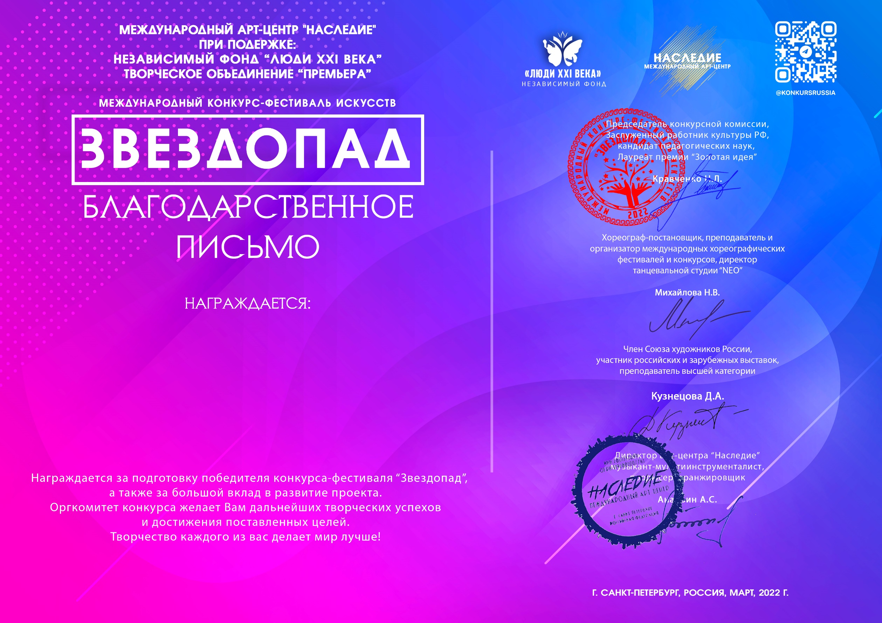
Серия ЗП № 66133

Карпова Алла Владимировна
(Государственное бюджетное общеобразовательное учреждение средняя общеобразовательная школа №692, Калининский район г. Санкт-Петербург.)

